醫療機構廢棄物及污染防治管理研討會暨
廢水(含廢棄藥品)妥善管理及處理教育訓練宣導會
一、目的：
衛生福利部為推動醫療院所進行污染防治、廢棄物減量與資源回收再利用等工作，委由技佳工程科技股份有限公司辦理111年度「醫療機構廢棄物及污染防治管理研討會」暨「廢水(含廢棄藥品)妥善管理及處理教育訓練宣導會」。本次研討會議題包含醫療機構廢棄物（法令與申報）、室內空氣品質管理、廢水管理等議題，透過法規說明與交流討論燈方式，增進醫療院所學習及經驗交流機會，提升醫療院所廢棄物與廢水污染防治實務管理能力及成效。
本次分兩天辦理2項主題，第一天為廢棄物及室內空氣品質專題，主要為室內空氣品質管理法規、廢棄物法規、廢清書申報、網路申報操作等內容。第二天為廢水(含廢棄藥品)妥善管理及處理專題，主要為水污法要點及目前廢水含廢藥品之現況與處理技術，並透過本次座談會了解各醫院可能面對之問題。考量疫情關係，本次研討會除實體會議外，也開放線上參與，各位醫療機構先進亦可實體會議及線上擇一參與。
主辦單位：衛生福利部
執行單位：技佳工程科技股份有限公司
二、會議日期、時間與地點：
(一)第一場次【南區】：外貿協會高雄辦事處503會議室
日期：111年10月13日（四）、10月14日（五）
地點：高雄市民權一路28號5樓
(二)第二場次【中區】：中國文化大學推廣教育部台中分部3樓百人教室
日期：111年10月17日（一）、10月18日（二）
地點：台中市西屯區台灣大道三段658號
(三)第三場次【北區】：張榮發基金會-國際會議中心1002會議室
日期：111年10月20日（四）、10月21日（五）
地點：台北市中正區中山南路11號10樓
(四)線上會議室網址(網址三場相同)：https://reurl.cc/MN5zWv （皆為英文字母及數字，大小寫需一致）
三、參加對象：
地方政府衛生局、醫院及設有血液透析20床以上（含）之診所。
四、議程：
醫療機構廢棄物及污染防治管理研討會
第  一  天 | 時 間 | 議 題 | 主講人
第  一  天 | 09:00~09:25 | 報 到
第  一  天 | 09:25~09:30 | 主辦單位致詞 | 主辦單位
第  一  天 | 09:30~10:20 | COVID-19疫情期間及疫情後的醫院環境管理經驗分享 | 光田綜合醫院沙鹿院區  李永源副主任
第  一  天 | 10:20~11:10 | 室內空氣品質管理法推動現況說明 | 行政院環境保護署空氣品質保護及噪音管制處
第  一  天 | 11:10~11:20 | 休 息
第  一  天 | 11:20~12:00 | 廢棄物清理計畫書法規與填報說明 | 環科工程顧問股份有限公司（環保署廢清書計畫執行單位）
第  一  天 | 12:00~13:10 | 午 餐
第  一  天 | 13:10~14:00 | 醫療機構廢棄物及廢水自主管理建議  (10/17台中場本時段為國內外醫院廢水含藥品之現況、處理技術與管理方案) | 技佳工程科技股份有限公司李毓偉經理  (10/17中興社)
第  一  天 | 14:00~14:50 | 廢棄物清理法及醫療機構廢棄物管理作法 | 新洋環境科技有限公司楊文龍博士（環保署醫療廢棄物計畫執行人員）
第  一  天 | 14:50~15:10 | 休 息
第  一  天 | 15:10~16:10 | 事業廢棄物管理資訊系統申報方法與重要注意事項說明 | 環資國際有限公司邱謙忠先生（環保署事廢系統計畫執行人員）
第  一  天 | 16:10~16:30 | 綜合討論/諮詢時間 | 主辦單位/講師/與會學員
第  一  天 | 16:30 | 散會
廢水（含廢棄藥品）妥善管理及處理教育訓練宣導會
第  二  天 | 09:00~09:30 | 報到
第  二  天 | 09:30~10:30 | 水污染防治法重要條文與改善案例分享 | 技佳工程科技股份有限公司翁筱琪協理/李翠玉（環保機關水污染防治計畫主管）
第  二  天 | 10:30~10:40 | 休息
第  二  天 | 10:40~11:30 | 國內外醫院廢水含藥品之現況、處理技術與管理方案  (10/18台中場本時段為醫療機構廢棄物及廢水自主管理建議) | 財團法人中興工程顧問社（環保署產業廢水污染管制計畫執行單位）  (10/18技佳公司)
第  二  天 | 11:30~12:00 | 綜合討論 | 主辦單位、專家學者、與會學員
備註：第二天「醫院廢水（含廢棄藥品）妥善管理及處理教育訓練宣導會」建議院所可指派廢水管理人員參加。
報名、線上會議、簽到與問卷注意事項：
(一) | 會議一律採網路報名，報名網址：  https://ppt.cc/fYQIfx （皆為英文字母及數字，大小寫需一致，Q後面是英文大寫I）  會議報名截止時間（或實體會議室額滿為止）：  高雄場：111年10月11日(星期二)止。  台中場：111年10月13日(星期四)止。  台北場：111年10月18日(星期一)止。 | 網路報名QR code  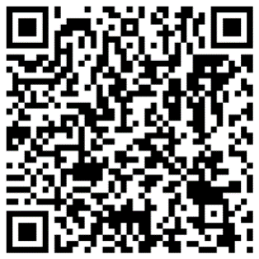
(二) | 線上會議室網址（三場次皆相同）：  https://reurl.cc/MN5zWv （皆為英文字母及數字，大小寫需一致）  本次會議採用微軟Teams會議軟體，不需申請微軟相關帳號。  觀看裝置注意事項：若使用智慧型手機觀看，請先下載微軟Teams app；若使用電腦瀏覽器，可不用下載微軟Teams應用程式，可直接使用瀏覽器登入會議室。  進入會議室前，名稱請使用「單位名稱＋完整姓名」，以利系統自動完整簽到。  裝置麥克風請先關閉，待發言時再打開。  說明請見附件。 | 線上會議室QR code  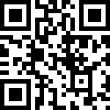
(三) | 線上會議室簽到網址（三場次皆相同）：https://ppt.cc/f1a0zx（皆為英文字母及數字，大小寫需一致，a後面是數字「零」）參與實體會議者不用在此處簽到。 | 線上會議簽到QR code  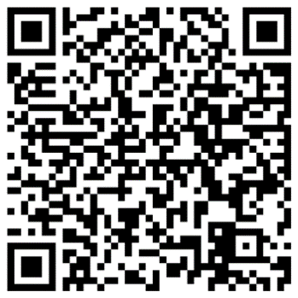
(四) | 講義網址（三場次皆相同）：https://reurl.cc/QbAx40 皆為英文字母及數字，大小寫需一致，4後面為數字「零」） | 講義網址QR code  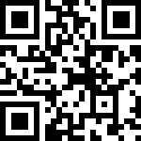
(五) | 問卷回饋網址（三場次皆相同）：https://reurl.cc/aGm8gQ （皆為英文字母及數字，大小寫需一致） | 問卷回饋QR code  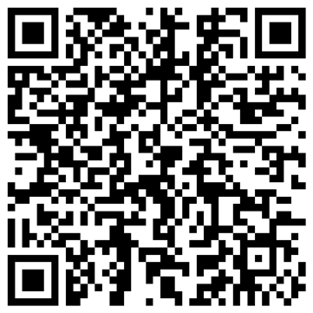

其他注意事項
- 本次會議將進行會場活動拍攝，相關照片僅供本計畫使用。
- 相關事宜請洽技佳工程科技股份有限公司
電話：(02)2659-5449分機263黃柏翔先生、分機261林暐宸先生
傳真：(02)2659-6787。
- 本計畫官方LINE帳號：@050mxnva，有相關問題皆可透過本平台詢問。
- 本會議免費參加，提供餐點，不提供交通、停車及住宿費用。
- 為響應環保運動，請與會人員自備環保筷、杯子。
- 因實體會議場地關係，如遇報名人數過多情形，各單位報名人數以2人為原則，本單位保有報名審核權。
- 依據中央流行疫情指揮中心對集會活動辦理的規範要求，入場需量測體溫(額溫37.5℃以上，婉拒入場)，並以酒精或消毒液進行消毒始可進場，需遵守會場人員指示間隔入座，全程配戴口罩(請自備)，若無法配合將婉拒入場。

醫療機構廢棄物及污染防治管理研討會暨
廢水(含廢棄藥品)妥善管理及處理教育訓練宣導會
報名表
單位名稱
姓 名 |  | 職 稱
身分證字號 | (※需要公務人員學習時數者需填) |  | 飲食 | □葷 □素
聯絡電話 |  | 行動電話
電子郵件 | (務必填寫，以利聯絡)
參加場次 | 第一場次【高雄實體】：外貿協會高雄辦事處503會議室  □第一天10月13日（四）：廢棄物及污染防治管理研討會  □第二天10月14日（五）：廢水（含廢棄藥品）妥善管理及處理教育訓練宣導座談會  第一場次【線上】：  □第一天10月13日（四）：廢棄物及污染防治管理研討會  □第二天10月14日（五）：廢水（含廢棄藥品）妥善管理及處理教育訓練宣導座談會
參加場次 | 第二場次【台中實體】：中國文化大學推廣教育部台中分部3樓百人教室  □第一天10月17日（一）：廢棄物及污染防治管理研討會  □第二天10月18日（二）：廢水（含廢棄藥品）妥善管理及處理教育訓練宣導座談會  第二場次【線上】：  □第一天10月17日（一）：廢棄物及污染防治管理研討會  □第二天10月18日（二）：廢水（含廢棄藥品）妥善管理及處理教育訓練宣導座談會
參加場次 | 第三場次【台北實體】：張榮發基金會-國際會議中心1002會議室  □第一天10月20日（四）：廢棄物及污染防治管理研討會  □第二天10月21日（五）：廢水（含廢棄藥品）妥善管理及處理教育訓練宣導座談會  第三場次【線上】：  □第一天10月20日（四）：廢棄物及污染防治管理研討會  □第二天10月21日（五）：廢水（含廢棄藥品）妥善管理及處理教育訓練宣導座談會
日後是否願意  收到相關訊息 | □是 否□  (若勾選是，本計畫將保留您的資料，以便日後相關活動之通知)

醫療機構廢棄物及污染防治管理研討會暨
廢水(含廢棄藥品)妥善管理及處理教育訓練宣導會
意見回饋表
- 基本資料：
單位名稱 |  | 聯絡電話
姓名 |  | 電子郵件
- 課程意見調查：
課程 | 項 目 | 滿意度  (低)1---2---3---4---5(高)
COVID-19疫情期間及疫情後的醫院環境管理經驗分享 | 課程主題淺顯易懂，能輕易對課程有初步概念。 | 1 2 3 4 5
COVID-19疫情期間及疫情後的醫院環境管理經驗分享 | 講師講解清楚，深入淺出且生動有趣。 | 1 2 3 4 5
COVID-19疫情期間及疫情後的醫院環境管理經驗分享 | 講師與學員有良好的互動且能耐心回答問題。 | 1 2 3 4 5
COVID-19疫情期間及疫情後的醫院環境管理經驗分享 | 課程主題能增進自我專業知識提昇 | 1 2 3 4 5
室內空氣品質管理法推動現況說明 | 課程主題淺顯易懂，能輕易對課程有初步概念。 | 1 2 3 4 5
室內空氣品質管理法推動現況說明 | 講師講解清楚，深入淺出且生動有趣。 | 1 2 3 4 5
室內空氣品質管理法推動現況說明 | 講師與學員有良好的互動且能耐心回答問題。 | 1 2 3 4 5
室內空氣品質管理法推動現況說明 | 課程主題能增進自我專業知識提昇 | 1 2 3 4 5
廢棄物清理計畫書法規與填報說明 | 課程主題淺顯易懂，能輕易對課程有初步概念。 | 1 2 3 4 5
廢棄物清理計畫書法規與填報說明 | 講師講解清楚，深入淺出且生動有趣。 | 1 2 3 4 5
廢棄物清理計畫書法規與填報說明 | 講師與學員有良好的互動且能耐心回答問題。 | 1 2 3 4 5
廢棄物清理計畫書法規與填報說明 | 課程主題能增進自我專業知識提昇 | 1 2 3 4 5
醫療機構廢棄物及廢水自主管理建議 | 課程主題淺顯易懂，能輕易對課程有初步概念。 | 1 2 3 4 5
醫療機構廢棄物及廢水自主管理建議 | 講師講解清楚，深入淺出且生動有趣。 | 1 2 3 4 5
醫療機構廢棄物及廢水自主管理建議 | 講師與學員有良好的互動且能耐心回答問題。 | 1 2 3 4 5
醫療機構廢棄物及廢水自主管理建議 | 課程主題能增進自我專業知識提昇 | 1 2 3 4 5
廢棄物清理法及醫療機構廢棄物管理作法 | 課程主題淺顯易懂，能輕易對課程有初步概念。 | 1 2 3 4 5
廢棄物清理法及醫療機構廢棄物管理作法 | 講師講解清楚，深入淺出且生動有趣。 | 1 2 3 4 5
廢棄物清理法及醫療機構廢棄物管理作法 | 講師與學員有良好的互動且能耐心回答問題。 | 1 2 3 4 5
廢棄物清理法及醫療機構廢棄物管理作法 | 課程主題能增進自我專業知識提昇 | 1 2 3 4 5
水污染防治法重要條文與改善案例分享 | 課程主題淺顯易懂，能輕易對課程有初步概念。 | 1 2 3 4 5
水污染防治法重要條文與改善案例分享 | 講師講解清楚，深入淺出且生動有趣。 | 1 2 3 4 5
水污染防治法重要條文與改善案例分享 | 講師與學員有良好的互動且能耐心回答問題。 | 1 2 3 4 5
水污染防治法重要條文與改善案例分享 | 課程主題能增進自我專業知識提昇 | 1 2 3 4 5
國內外醫院廢水含藥品之現況、處理技術與管理方案 | 課程主題淺顯易懂，能輕易對課程有初步概念。 | 1 2 3 4 5
國內外醫院廢水含藥品之現況、處理技術與管理方案 | 講師講解清楚，深入淺出且生動有趣。 | 1 2 3 4 5
國內外醫院廢水含藥品之現況、處理技術與管理方案 | 講師與學員有良好的互動且能耐心回答問題。 | 1 2 3 4 5
國內外醫院廢水含藥品之現況、處理技術與管理方案 | 課程主題能增進自我專業知識提昇 | 1 2 3 4 5
- 相關意見及建言：
- 本次研討會之報名資訊是否清楚（如網址、QR code等）？
 是
 否
 建議________________________________________
- 本次研討會之整體影音與操作是否順暢？
 是
 否
 建議________________________________________
- 您對於本次研討會之整體評分（分數越多越高分）
1 2 3 4 5
- 您希望衛福部未來提供有關事業廢棄物的諮詢輔導方式為何？（可複選）
 辦理實體說明會 |  辦理線上說明會 |  寄發相關資料 |  專案輔導
 電話專線諮詢 |  官方LINE群 |  其他_________________________
- 暢所欲言，有任何建議歡迎提供（若無可免填）

交通資訊
第一場次【高雄】：外貿協會高雄辦事處五樓會議室三
日期：111年10月13-14日（星期四、星期五）
地點：高雄市民權一路28號五樓會議室三
- 自行開車：
※由1號國道下中正交流道，沿著邊坡便道至三多路右轉(勿轉中正路)，直行至民權路右轉。
- 停車場資訊：
※高雄市政府旁四維立體停車場（走路約15分鐘)
※收費：1小時20元(費用如有變動依停車場收費為準)
- 公車資訊：69路公車，火車站前搭乘至市政大樓。
- 捷運資訊：
- 搭乘至三多商圈(R8)站，步行：由第6出入口出站，右轉興中路，直行過民權路第一銀行樓上(步行約20~25分鐘)。
- 搭乘至三多商圈(R8)站，轉乘公車：由第4出入口出站，步行至SOGO百貨及新光三越百貨搭乘100路公車、70路公車、紅16路公車，至三多市場站下車。
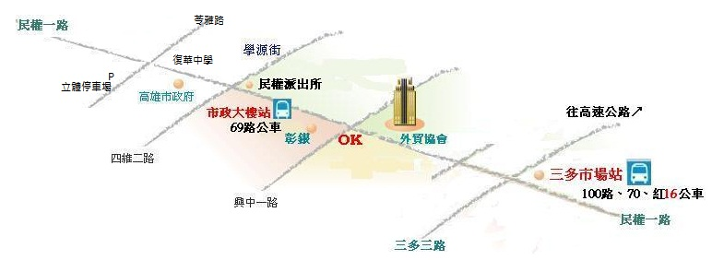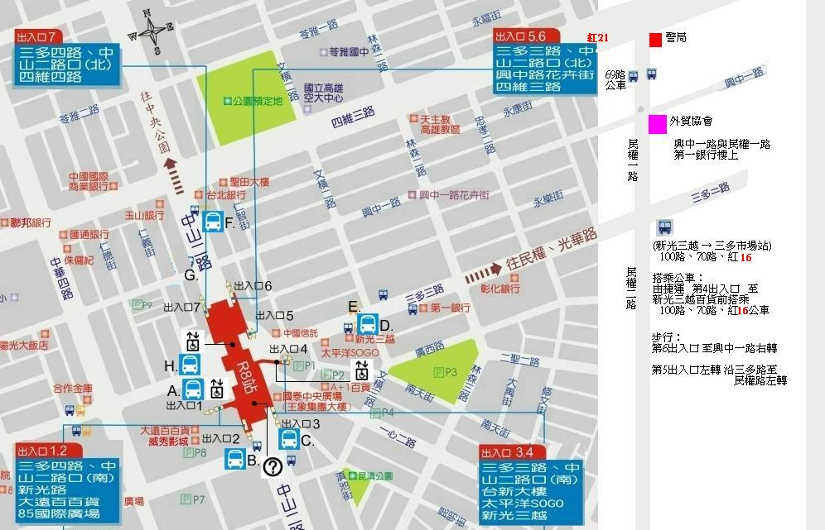
第二場次【中部】：中國文化大學推廣教育部台中分部3樓百人教室
日期：111年10月17-18日（星期一、星期二）
地點：台中市西屯區台灣大道三段658號
- 自行開車：
※國道一號：於中港交流道下出口匝道，往台中市方向前進，沿台灣大道直行，至河南路迴轉即可抵達。
※台74號快速道路(或稱中彰快速道路，或稱台74號環線)：
- 由國道三號霧峰段連接74號快速道路，於【西屯三】下出口匝道(出口標示為西屯路)；或於【西屯二】下出口匝道(出口標示為朝馬路)均可抵達。
- 由國道三號快官交流道連接74號快速道路，於【西屯一】下出口匝道(出口標示為市政路)；或於【西屯二】下出口匝道(出口標示為青海路)均可抵達。
- 大眾交通工具：
- 高鐵轉乘
※搭乘高鐵至台中烏日站，可轉乘以下交通工具來回本校：
◎計程車：若交通順暢，約時15分鐘
◎往台中市公車：
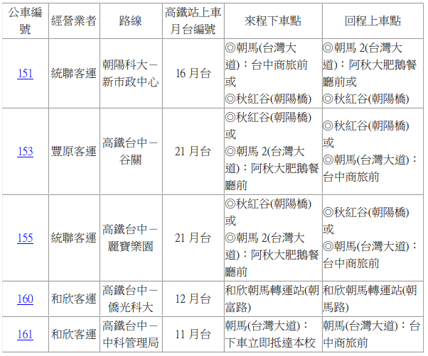
- 公車
※由海線地區前來者，搭乘往台中火車站方向之公車，於【朝馬站】下車即可抵達。
※由台中火車站前來者，搭乘往台中榮總方向之公車，於【朝馬站】下車即可抵達。
※搭乘優化公車前來者，於【秋紅谷】下車即可抵達。
- 客運
※搭乘國光客運前來者，請於【朝馬站(國光)】下車即可抵達。
※搭乘統聯客運者前來者，請於【朝馬站(台中商旅)】下車即可抵達。
(請勿於中港轉運站下車)
※搭乘新竹客運前來者，請於【朝馬站】下車即可抵達。
※搭乘和欣客運前來者，請於【朝馬轉運站】下車即可抵達。
※搭乘阿囉哈客運前來者，請於【朝馬站】下車即可抵達。
※搭乘台中客運(國道)前來者，請於【中客朝馬站】下車即可抵達。
- 停車資訊
※本大樓附設地下停車場(B2)，每小時收費40元。(B2停車場請搭A棟電梯至本部3樓，如遇電梯無法直達3樓(B棟電梯無法直達3樓)，請至1樓轉乘A棟電梯至3樓。
※上安路、至善路、黎明路沿線之公有停車格，每小時收費30元。
※本校周邊之公民營停車場，請詳見地圖。。
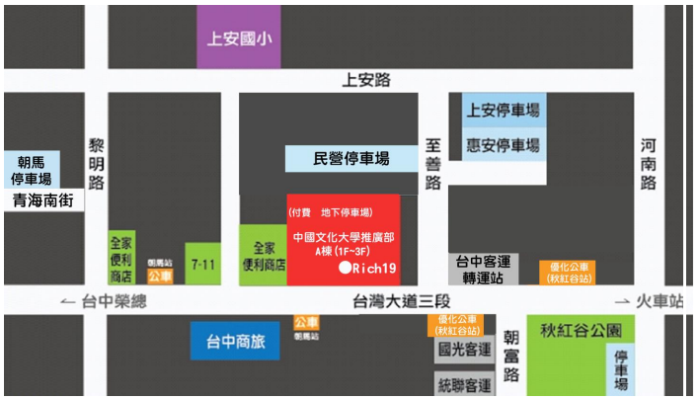
第三場次【北部】：張榮發基金會-國際會議中心1002會議室
日期：111年10月20-21日（星期四、星期五）
地點： 台北市中正區中山南路11號10樓1002會議室
- 自行開車：
- 中山高速公路→建國北路→下高架橋→仁愛路→景福門前
- 中正橋→重慶南路→總統府→凱達格蘭大道→信義路
- 忠孝橋→忠孝西路右轉→中山南路→信義路
- 台北橋→民權西路→中山北路二段→中山南路→信義路
- 大眾交通工具：
- 捷運
- 搭乘捷運淡水信義線至「台大醫院」站2號出口下車(距離本館步行時間約5分鐘左右)
- 搭乘捷運淡水信義線或松山新店線至「中正紀念堂」站5號或6號出口下車(距離本館步行時間約10分鐘左右)
- 公車
- 搭乘37、249、261、270、621、630、651、仁愛幹線公車，於「仁愛中山路口」下車
- 搭乘0東、20、22、38、88、204、588、607、1503公車，於「中正紀念堂」下車
- 搭乘15、208公車，於「景福門」下車
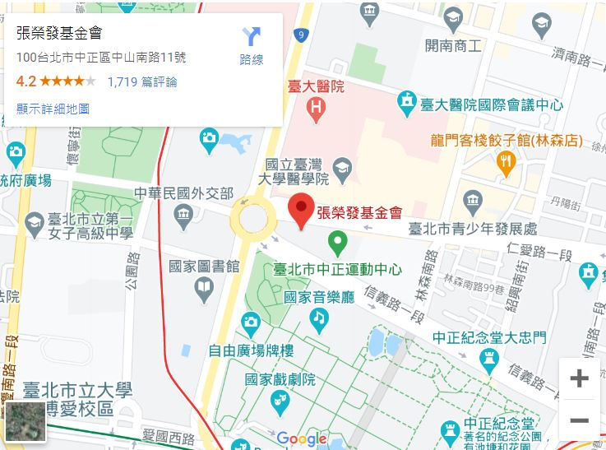
附件、會議軟體操作要項：
- 若使用手機或平板電腦，請先下載Teams app (桌上型或筆記型電腦不需特別安裝軟體)，網址：
手機或平板系統 | 下載網址 | 下載網址QR code
蘋果系統iOS | https://go.microsoft.com/fwlink/p/?LinkID=2084721&clcid=0x404&culture=zh-tw&country=TW | 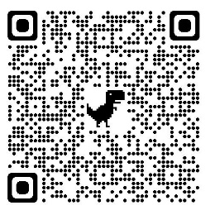
安卓系統android | https://go.microsoft.com/fwlink/p/?LinkID=2085000&clcid=0x404&culture=zh-tw&country=TW | 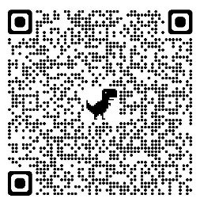
- 網頁登入會議室：
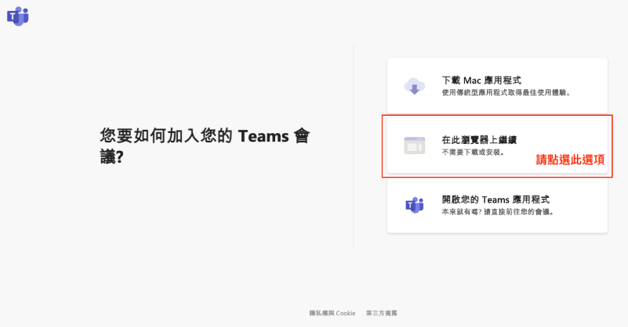
(1)請點選「在此瀏覽器上檢視」
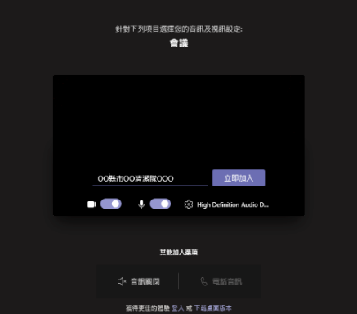
(2)請於名稱處輸入單位姓名後，按立即加入進入會議

- 手機登入會議室：
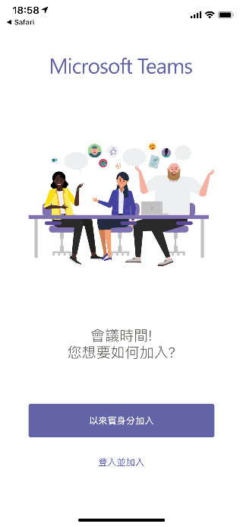 | 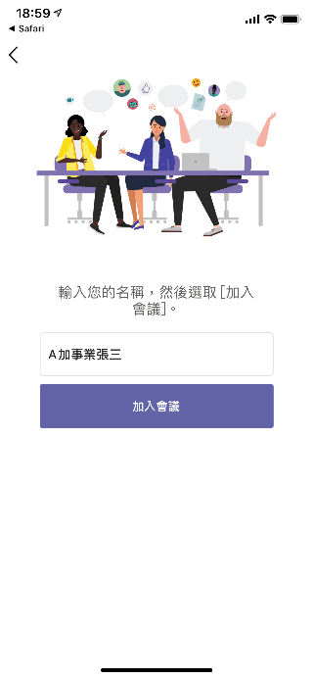
(1)請點選「以來賓身分加入」 | (2)請於名稱處輸入單位及姓名後，按加入會議

- 與會者舉手發言：
與會者有問題需發問時，可使用舉手功能，電腦版視窗之舉手發言功能為點選上方手及表情圖案，出現表情符號與右側黃色小手，點選黃色小手系統即會通知系統管理人員與簡報者。手機版則會出現在下方，點選舉手即可。
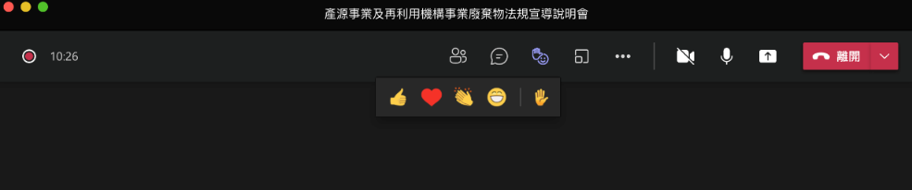
(1)電腦版請點選「表情符號與右側黃色小手，點選黃色小手」
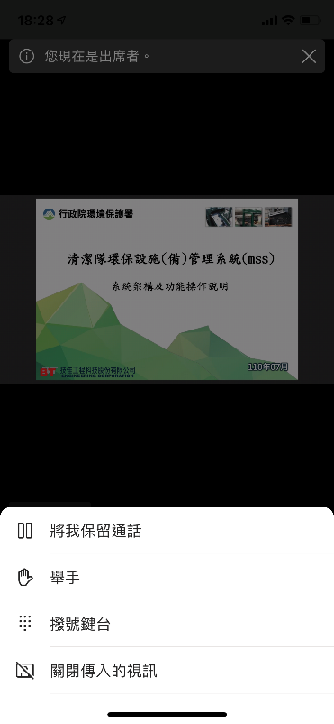
(2)手機板請於下方圖案，點選舉手

